***АВТОБУСНЫЙ ЭКСКУРСИОННЫЙ ТУР***

***НАЛЬЧИК-ПРИЭЛЬБРУСЬЕ-ГРОЗНЫЙ.***

**с 07.07. по 12.07.2023 ; с 18.08. по 23.08.2023г.**

***В снегах, горящих как алмаз, седой, незыблемый Кавказ.***

***Эльбрус двуглавый, величавый, средь гор Кавказа – Исполин.***

***Спокон веков овеян славой и многих дум он властелин.***

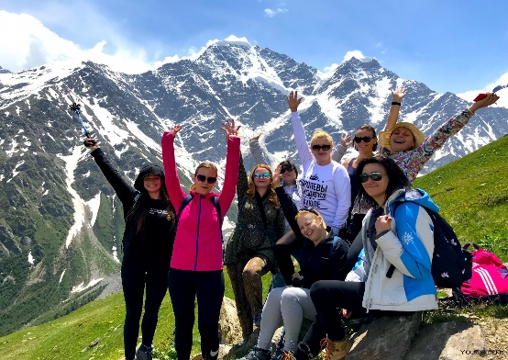

**1. День.** Выезд из г. Донецка в 17.00. от автостанции Мотель, на комфортабельных автобусах «МАН» «СКАНИЯ».

**2. День**. Прибытие в г Нальчик Раннее утро. Пушной рынок изделия из кожи, меха и текстиля в розницу. Обзорная экскурсия по городу. Посещение Атажукинского сада-парка, подъем на канатной дороге, через реку. РАССЕЛЕНИЕ в отеле «АЛЬПИНИСТ»-2* 2-3-4х местных номерах с удобствами. на блок. Завтрак. В 12.00 выезд на обзорную экскурсию по Нальчику; экскурсия в Черекское ущелье. Побываем на одном из самых глубоких карстовых озёр в мире. Голубое озеро- «Чирик-Кель» глубина 250 метров. Посещение термального источника Аушогер вход 200 руб. Иметь с собой купальник, полотенце, тапочки. ОБЕД**. 3.День.** Завтрак. Выезд на экскурсию в Приэльбрусье. Баксанское ущелье – жемчужина Кавказа, завораживающая своей красотой, приведёт нас к подножию Эльбруса. Посетим долину нарзанов. У вас будет возможность подняться на канатной дороге, к самой ближайшей площадке. (800руб.) Откуда начинается пешее восхождение на Эльбрус, полюбоваться захватывающими дух вершинами. Пушной рынок. Возвращение в гостиницу. Обедо-ужин. **4. День.** Завтрак. Свободный день. По желанию дополнительная экскурсия в Грозный. Выезд в Чеченскую Народную Республику. Путевая обзорная экскурсия по пути следования. Автобусно-пешеходная экскурсия по городу, знакомство с архитектурой современного европейского города Грозный, подъем на обзорную площадку- 33 этаж, Грозный-Сити. Обед в кафе в г. Грозном. Посещение экскурсионных объектов в Грозном. Стоимость экскурсии в Грозный 1000 руб**. 5. День.** Завтрак. Посадка в автобус с вещами. Выезд на экскурсию в Чегемское ущелье. Посещение Чегемских водопадов. Обед в кафе по желанию. Отъезд домой.

**6. День.** Прибытие в Донецк в 9.00 утра.

*При отсутствии возможности по независящим от организаторов тура причинам посещения, заявленного по программе экскурсионного объекта, экскурсия может быть заменена на равноценную.*

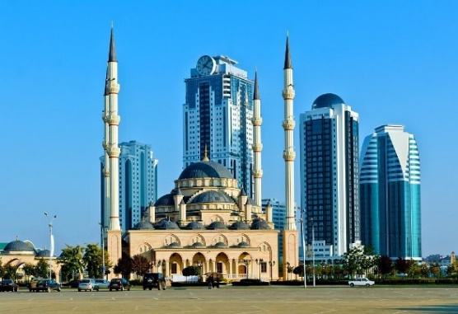

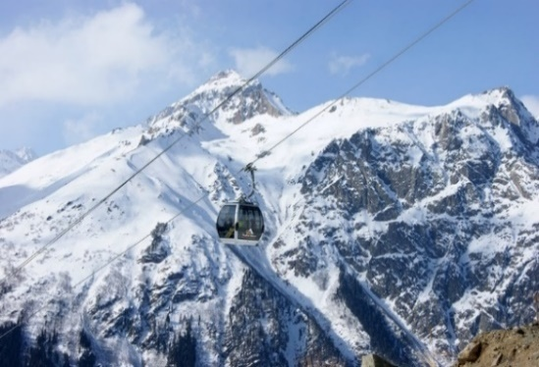

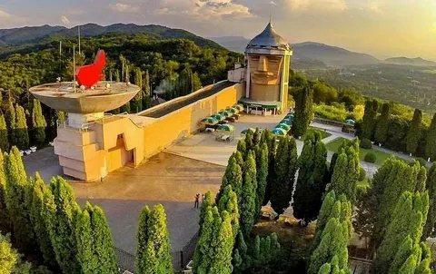

**СТОИМОСТЬ ТУРА С ЧЕЛ. –17 800**

**Для членов профсоюза, и их семей 12 800 руб. с чел.**

**В стоимость входит: Проезд комфортабельным автобусом (Wi-Fi), автобусное**

**экскурсионное обслуживание, сопровождение. Проживание в 2-х-3-4 местных номерах с удобствами. Питание – 2 разовое. Экскурсии по программе.**

**За справками:+7-949-31-55-730**

**Email:** [**sovetskayarop @mail.ru**](mailto:salkov.an@mail.ru)